Урок 13 мая (среда).

Здравствуйте ребята! Просьба высылать свои работы:
- На почту школы oren-dmsch2@mail.ru или
- На мою почту tgkravchenko15@gmail.com или
- Мне в контакте ДШИ 2 Оренбург
Подписывайте свои работы (Фамилия)
Жду ваши работы. Татьяна Григорьевна.
Сольфеджио.

- Сделать энгармонизм интервала.
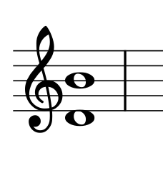
- Определить интервалы и разрешить в мажорные и минорные тональности.
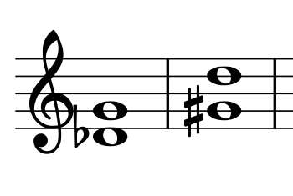
- Построить характерные интервалы в тональности E dur

- Написать хроматические гаммы As dur f moll

Музыкальная литература.

ЗАДАНИЕ Выполнить тест по теме С.В.РАХМАНИНОВ

- Имя, отчество Рахманинова, годы жизни………………………………………………
- Был ли С.В. Рахманинов пианистом и дирижёром?
  - а) да
  - б) нет
- С.В. Рахманинов родился в имении
  - а) Каменка в Украине
  - б) Ивановка Тамбовской губернии
  - в) Онег Новгородской губернии
- С 1885 года С.В. Рахманинов обучался в
  - а) Петербургской консерватории
  - б) Московской консерватории
  - в) Придворной певческой капелле
- Н.С. Зверев – это
  - а) педагог С.В. Рахманинова
  - б) родственник С.В. Рахманинова
  - в) друг С.В. Рахманинова
- Перечисли педагогов композитора на старшем отделении Московской консерватории
- ……………………………………..
- …………………………………….
- …………………………………….
- По окончании консерватории С.В. Рахманинову присуждена …………………………
………………………………………………………………..за
  - а) оперу «Алеко»
  - б) кантату «Весна»
  - в) вокально-симфоническую поэму «Колокола»
- Был ли С.В. Рахманинов знаком с Ф.И. Шаляпиным?
  - а) да
  - б) нет
- В каком году С.В. Рахманинов вместе с семьёй уехал в Америку?
□ а) 1916
□ б) 1917
□ в) 1918
- Как отъезд за границу повлиял на творчество С.В. Рахманинова?
  - а) благотворно
  - б) прервал композиторскую деятельность
- Отметь сочинения С.В. Рахманинова, написанные за рубежом

Четвёртый концерт для фортепиано с оркестром
Оперы «Скупой рыцарь», «Франческа да Римини»
«Симфонические танцы»
Вокально-симфоническая поэма «Колокола»
«Три русские песни» для хора с оркестром
Для хора a capрella: «Литургия Иоанна Златоуста», «Всенощное бдение»
- Сергей Васильевич умер в году и похоронен в
- а) Америке
- б) России
- в) Франции

